Die Fäden in der Hand

So nutzt der Stickmaschinenhersteller Lässer AG den cloudbasierten Fernzugriff u-link

Früher waren Serviceeinsätze fester Bestandteil des Arbeitsalltags für den Schweizer Stickmaschinenhersteller Lässer. Hatte ein Kunde eine Maschine bestellt, musste der Anlagenspezialist spätestens bei einer Wartung oder im Fehlerfall vor Ort sein. Heute wird dies vom Firmensitz in der Schweiz aus durchgeführt, denn Lässer kann über den Remote-Access-Service u-link ortsunabhängig auf Maschinen zugreifen.

Lässer AG
Wenn Mode mit raffinierten Stickereien auf internationalen Laufstegen präsentiert wird, hat häufig Lässer zum Erfolg der Kollektionen beigetragen. Mit 180 Mitarbeitern ist das Familienunternehmen einer der weltweit führenden Hersteller hochleistungsfähiger Stickmaschinen. Um die filigranen Kunstwerke aus Garn präzise auf unterschiedliche Materialien wie Seide, Baumwolle oder Tüll anzubringen, müssen die bis zu 30 Meter langen Maschinen Genauigkeit und Laufruhe garantieren.
Für die Sicherheit nach dem Kauf unterhält Lässer einen hohen Servicestandard, denn Maschinenstillstandszeiten sind ein hoher Kostenfaktor für Anlagenbetreiber. Vor-Ort-Einsätze durch Techniker sind im digitalen Zeitalter jedoch unwirtschaftlich: Die Verfügbarkeit von Spezialisten sowie die Reise zum Anlagenbetreiber im Bedarfsfall kosten Zeit und Geld. Folglich kommt bei der Instandhaltung der Stickmaschinen von Lässer heute u-link, der Remote-Access-Service von Weidmüller, zum Einsatz. Lässer hat damit die Möglichkeit, weltweit und über Ländergrenzen hinweg auf seine Maschinen zuzugreifen.

Der vereinfachte Service
Auf dem Rechner des Servicetechnikers ist ein VPN-Client installiert, über den eine sichere, ausgehende Verbindung mit einem Meeting-Point-Server (Cloud-Server) hergestellt wird. Über diesen wird, ausgehend vom Router, ein durchgängiger VPN-Tunnel zu einem Industrial-Security-Router an der Maschine des Betreibers aufgebaut. Lässer setzt die Industrial-Security-Router von Weidmüller heute in jede seiner Stickmaschinen ein. Insgesamt wurden bereits mehrere hundert Router verbaut.
Im Fall einer Störung kann der Maschinenbetreiber entscheiden, ob und wann Lässer Zugriff auf eine Maschine erhält. Hat der Servicetechniker sich am u-link-Portal angemeldet, sieht er, welcher Industrial-Security-Router eine VPN-Verbindung zum Meeting-Point-Server aufgebaut hat. Nun kann er sich mit dem Router verbinden und die Anlagenvisualisierung sowie Parameter der Steuerung einsehen. So kann er beispielsweise erkennen, in welchem Programmabschnitt die Maschine ausgefallen ist. Durch den Fernzugriff reduziert Lässer die Zeit zwischen der Meldung eines Fehlers beim Service-Team und dem Wiederanlauf der Maschine deutlich. Auch regelmäßige Updates der Maschinen laufen mittlerweile standardmäßig über den Remote-
Access-Service.

Ausgiebiges Testen erwünscht
Der Wunsch nach einem Fernzugriff bestand bereits, als Peter Hirt, Segment Manager Machinery & Automation Sales bei Weidmüller, Lässer zum ersten Mal besuchte. Die Entscheidung für u-link fiel, nachdem sich Patrik Schwarz, Softwareentwickler und Projektverantwortlicher bei Lässer, in der Praxis von der Lösung überzeugte. Mit einem Muster-Router und einem Testzugang zur Web-Anwendung konnte er die Funktionen von u-link im Vorfeld testen. Während der Systemauslegung und -einrichtung fanden zwischen Lässer und Weidmüller regelmäßige online Meetings statt, in denen wichtige Fragen, wie etwa der Rechtevergabe oder den Firewall-Einstellungen, besprochen wurden. Sogar spezifische Anforderungen des Schweizer Unternehmens, wie eine Konfiguration und Steuerung des Routers über die Maschinensteuerung, wurden umgesetzt.
Auch das Thema Datensicherheit sowie der Standort der Server spielten in der anfänglichen Planungsphase eine Rolle, denn nicht selten lagern Anbieter von Fernwartungslösungen ihre Cloud-Speicher in Länder aus, deren Datenschutzgesetze nicht dem deutschen Standard entsprechen. Alle Server hingegen, auf die u-link zugreift, stehen in Westeuropa und erfüllen sämtliche relevanten Sicherheitsstandards.

Bei einem umfangreichen Projekt wie diesem sind durchgängige Informationen die Basis für eine erfolgreiche Zusammenarbeit. Heute wird die Fernzugriffslösung durch den engen Austausch zwischen Lässer und Weidmüller kontinuierlich verbessert. So wurde kürzlich eine Schnittstelle vom u-link-Portal zu den Steuerungen und dem Entwicklungsportal implementiert, sodass der Router hieraus konfiguriert wird. Die Weiterentwicklung des Kundenservice ist für Lässer ein wichtiges Zukunftsthema.

4571 Zeichen inklusive Leerzeichen

Alle Bilder stehen Ihnen zur freien Verfügung. Sie können sie unter folgendem Link herunterladen:
https://www.picdrop.com/weidmueller/Jth9F3VJDt

Bildquelle: Weidmüller

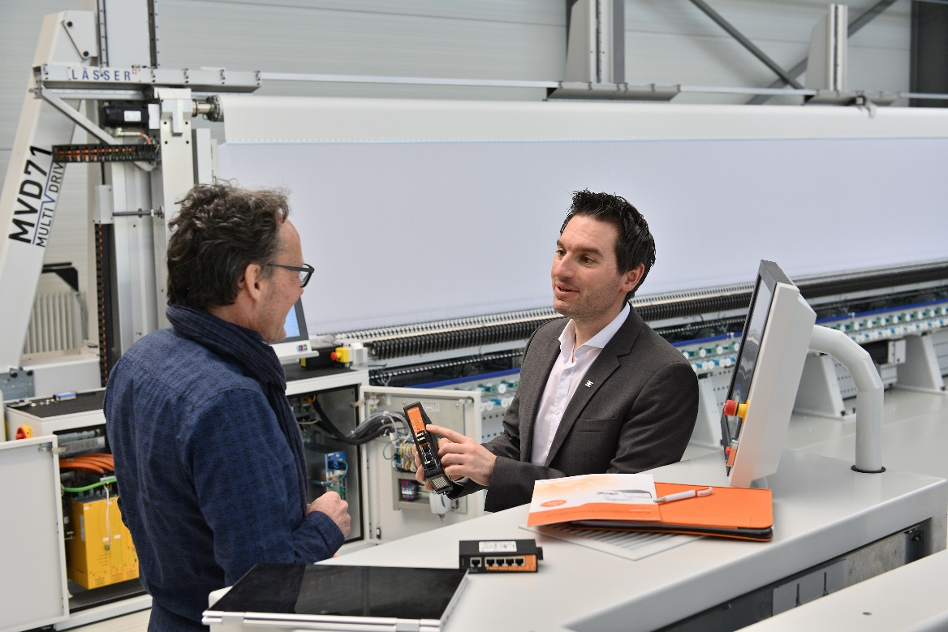
Bildunterschrift: Vor der Stickmaschine MVD71 erklärt Peter Hirt Patrik Schwarz die Vorteile des Industrial Security Routers von Weidmüller

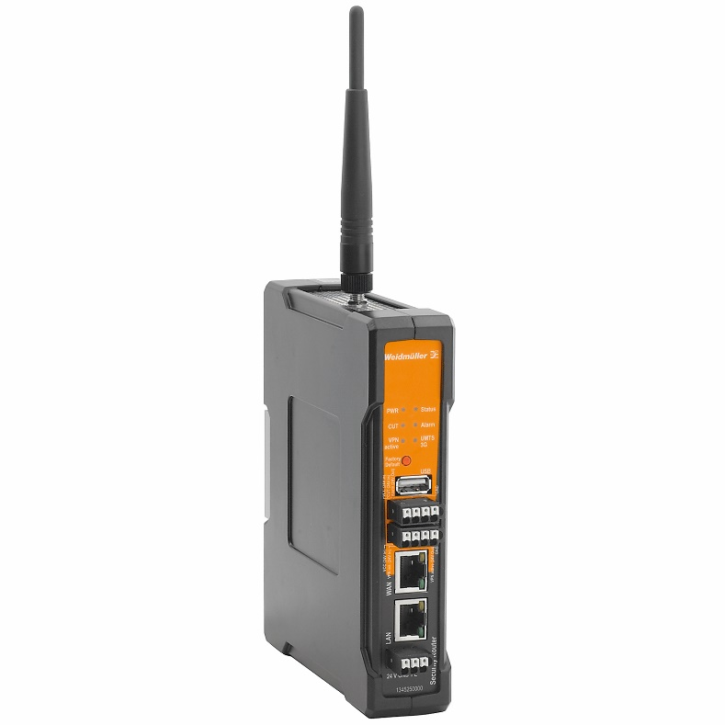
Bildunterschrift: Die Industrial Security Router von Weidmüller ermöglichen sichere Fernwartung

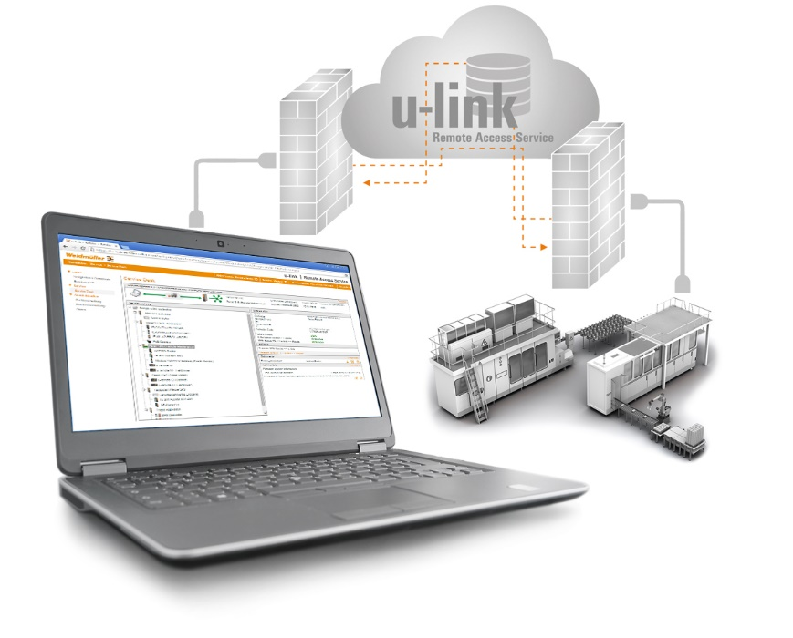
Bildunterschrift: u-link gewährt schnellen und sicheren Zugriff auf Maschinen und Anlagen. Außerdem ermöglicht es effizientes Management von Fertigungsanlagen, User-Clients, Zugriffsrechten oder Firmware-Versionen.
Die Weidmüller-Gruppe

Smart Industrial Connectivity: Elektrifizierung, Automatisierung, Digitalisierung, elektrische Verbindungstechnik, Elektromobilität und erneuerbare Energien – Märkte, in denen Weidmüller zu Hause ist. Das 1850 gegründete Familienunternehmen ist in über 80 Ländern mit Produktionsstätten und Vertriebsgesellschaften vertreten. Als Global Player in der elektrischen Verbindungstechnik erzielte Weidmüller im Geschäftsjahr 2023 einen Umsatz von mehr als einer Milliarde Euro mit rund 6.000 Mitarbeiterinnen und Mitarbeitern weltweit – davon ca. 2.000 am Stammsitz in Detmold, inmitten von Ostwestfalen-Lippe. Dabei lebt Weidmüller Vielfalt mit Respekt.

Technologien und Engagement für eine lebenswerte Zukunft – wie Weidmüller das Thema Nachhaltigkeit angeht, zeigt das Unternehmen in seiner interaktiven Nachhaltigkeitsbroschüre.

Kontakt:
Weidmüller Unternehmenskommunikation
Unternehmenssprecherin Sybille Hilker
Tel.: +49 (0)5231 / 14-292322
E-Mail: presse@weidmueller.com

